Uwaga dzieciaki!

Dzisiaj wykonamy pracę na temat "Moje miasto", użyjemy do tego kartki z bloku, kolorowego papieru, nożyczek oraz kleju. Pamiętajcie o zachowaniu bezpieczeństwa w trakcie korzystania z nożyczek. Będziemy rozwijać pomysłowość , sprawność manualną oraz wrażliwość estetyczną. Przypominam o zagospodarowaniu całej kartki rysunkowej.

Przykładowe prace , wy wymyślcie swoje - jeszcze piękniejsze.

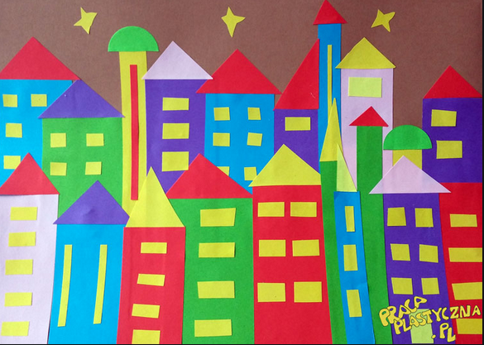

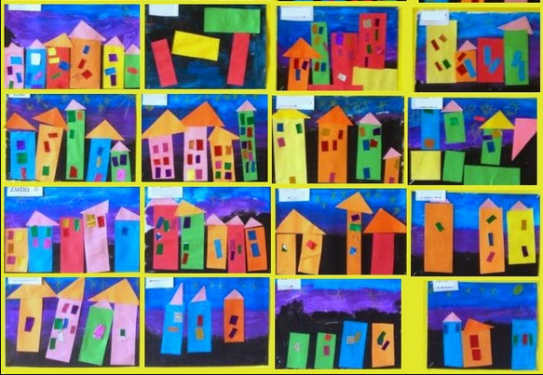

Pani Bożenka